NodeJs 上传文件/图片功能实现：

配置：NodeJS v6.10.3

一、前段代码：

1. 页面（html）

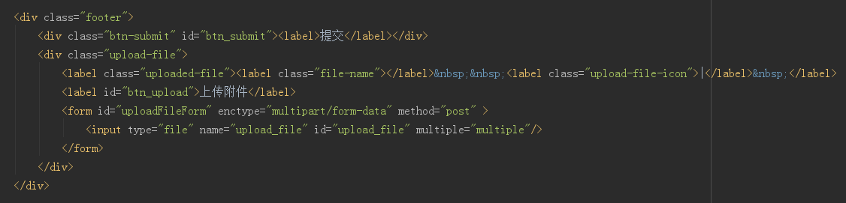

1. Jquery

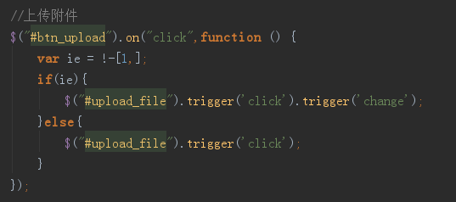

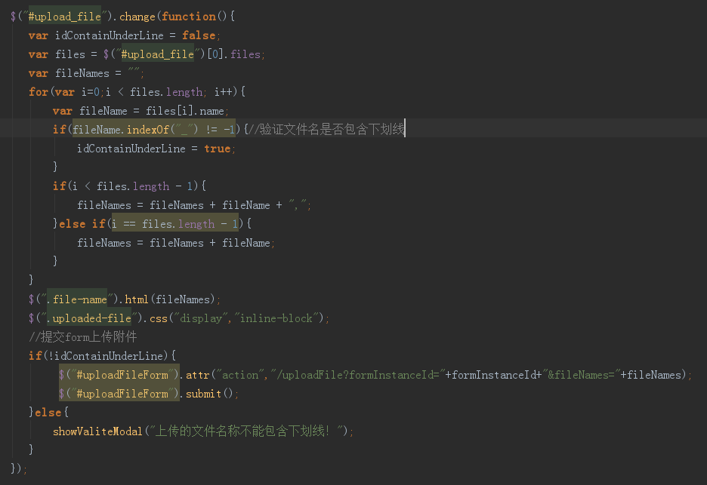

二、node后台代码：

1. 依赖模块

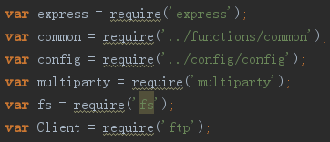

2.上传处理：

上传文件名需要唯一，通过添加时间戳来处理

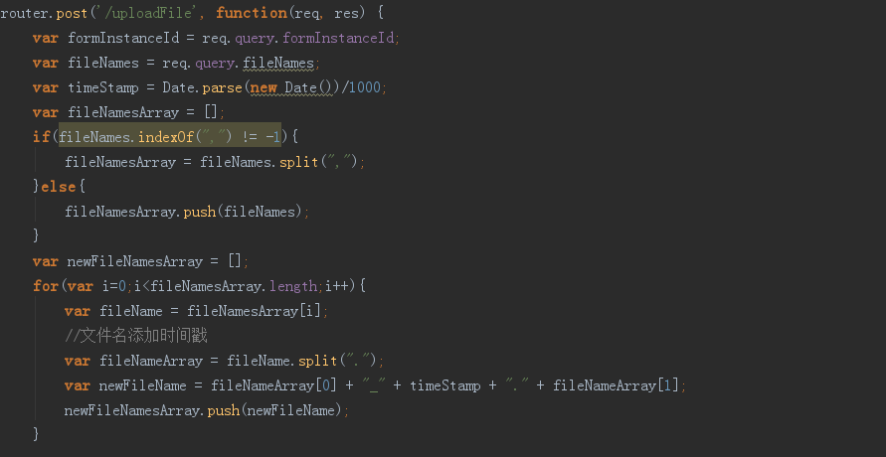

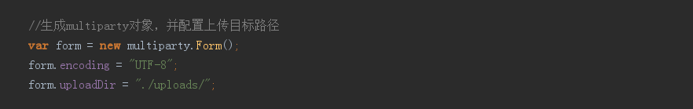

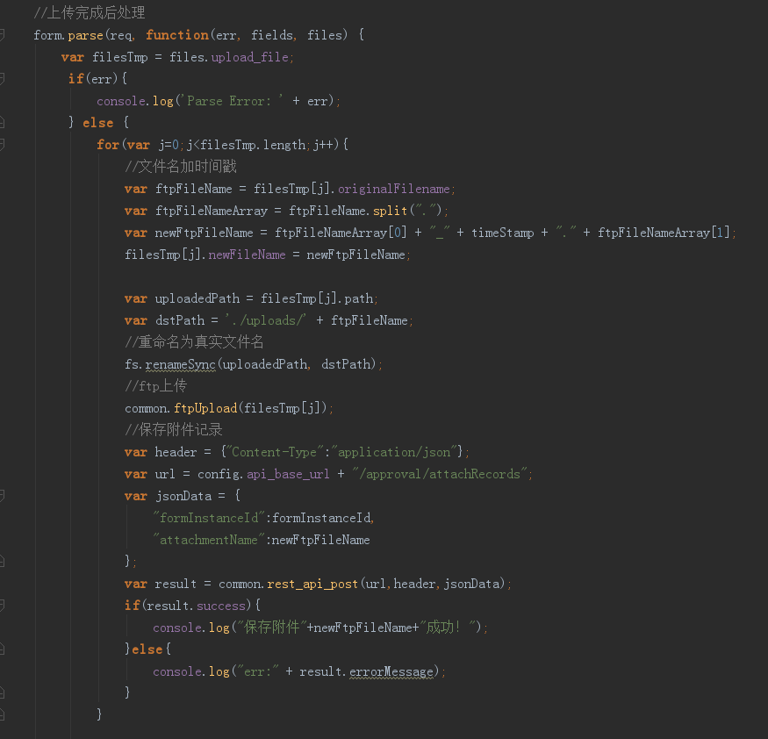

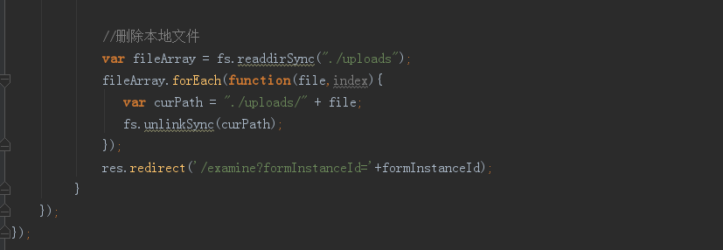

Node上传ftp文件

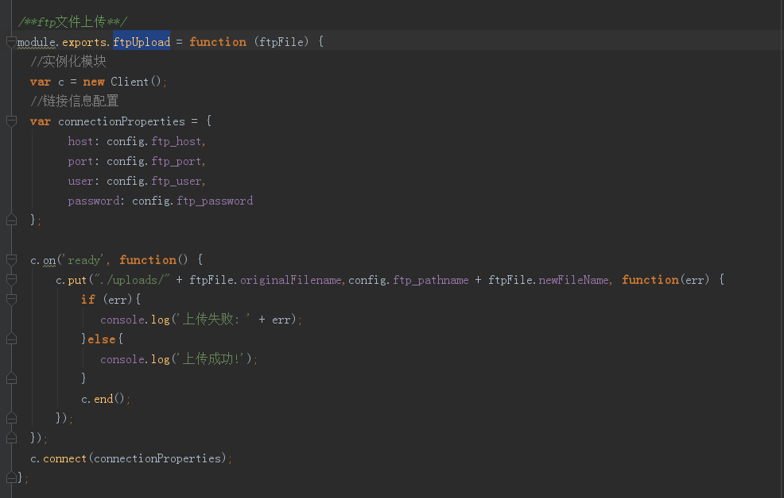

下载功能：

